# 1 Розробка програмної системи

## 1.1 Техніко-економічна характеристика об’єкту інформатизації

Місто Бібрка – населений пункт в Перемишлянському районі, Львівської області, яке є одним із двох міст в даному районі. Статус міста, Бібрка отримала ще в 1469 році і віл цього часу гордо несе статус міста, хоча відноситься до одного з найменших міст України, з приблизною кількістю населення в 4 тисячі.

Місто знаходиться в 20 кілометрах від міста Львів, на трасі Львів – Івано-Францівсь, що дає непогані перспективи, щодо розвитку міста економічно, культурно та туристично, що в майбутньому приведе за собою нових мешканців та збільшення площі та населення міста.

Саме місто розташовано в долині, яка оточена горами, на одній з яких побудована каплиця, до якої веде дорога, вздовж якої побудована Хресна дорога, яка в даний момент перебуває на етапі реставрації та облагородження, що з часом призведе до збільшення християнського-туризму в місті. Окрім цього в місті є костел, який побудовано ще 1402 році, хоча в первобутньому вигляді він не зберігся, через татарські навали, він регулярно приймає туристів з України, Польщі та інших країн Європи.

Щодо економічної сторони, то варто відзначити, що в місті немає великих промислових підприємств, які б давали багато робочих місць та поповнювали б міській бюджет, проте існує ймовірність, що в найближчі роки буде відкритий новий німецький завод, який буде виробляти електричну проводку для машин.

Щодо інших підприємств, то слід сказати, що на території околицях міста функціонує цегельний завод та кілька ферм. Також в місті є, досить велика кількість малих приватних підприємств.

Також, варто сказати, що Бібрка є туристично перспективна ще й тому, що на відносно невеликій відстані від міста знаходяться культурно-туристичні об’єкти, до яких відноситься Свіржський замок, сторожову вежу в селі П‘ятничани та гора Камула, яка є найвищою вершиною Подільської височини.

Не зважаючи на всі за та проти, на час написання дипломного проекту, місто не має повноцінного сайту, який би ніс цікаву, корисну та актуальну інформацію для жителів та потенційних відвідувачів міста.

На сьогоднішній день практично кожне місто та організація має власний веб-сайт. В умовах використання сучасних інформаційних технологій - це необхідний чинник існування, що дозволяє розширити поле рекламної діяльності та залучити тим самим додаткових гостей, інвесторів та клієнтів.

Автоматизація інформаційних процесів міста на дуже низькому рівні, фактично всі інформаційні роботи виконується в ручному режимі, тому на сайті необхідно реалізувати ряд функцій, які зможуть допомогти відвідувачам полочити всю необхідну інформацію. До цих функцій належать:

* відображення новин – дана функція повинна відповідати за інформування відвідувачів щодо подій, які сталися або стануться в місті;
* історичний довідник – дана функція повинна дати змогу мешканцям міста та гостям вивчити історію міста, дізнатися про повний об’єкт, часовий проміжок або персону яка вклала вагоме місце в розвиток міста.
* мультимедійний довідник – дана функція повинна забезпечувати можливість перегляду фото та відео контенту пов’язаного з містом та його мешканцями;
* перегляд карти – дана функція представляє собою можливість перегляду карти міста з позначеними на ній об’єктами з коротким описом та контактними даними;
* перегляд(висвітлення) оголошень – ця функція відповідатиме за можливість виставлення власного оголошення або перегляду існуючих;

## 1.2 Аналіз існуючих програмних рішень. Обґрунтування доцільності розробки web-сайту

Проаналізувавши місто було виявлено, що стан автоматизації інформаційних процесів на досить низькому рівні. Також суттєвим недоліком є те, що інформація про Бібрку в малій кількості представлена в глобальній мережі Інтернет. А саме web-сайти сьогодні є одним з найефективніших засобів завоювання уваги потенційних відвідувачів.

Для розробки якісного сайту проаналізуємо діючі web-ресурси інших міст, розпочавши з перегляду сайтів таких же, відносно не великих міст.

Проведемо огляд вже існуючих web-сайтів міст, які користуються популярністю користувачів у мережі Інтернет.

Розпочнемо аналіз з одного з найвідоміших, серед туристів, міст Львівської області, а саме із Жовкви, а саме з сайту http://www.zhovkva-tour.info/index.php?lang=uk (рисунок 1).

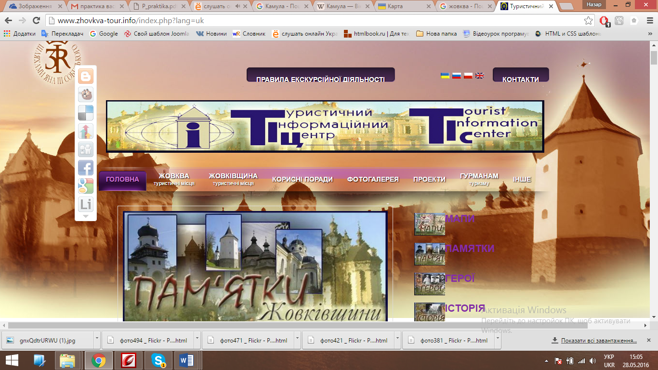

Рисунок 1 – Головна сторінка сайту Жовква-тур

Як бачимо сайт містить горизонтальне меню із вертикальним випадаючим підменю. Саме ж головне меню розділяється на такі розділи:

* Головна – даний пункт меню є головним на сайті. Це означає, що користувач, знайшовши даний сайт в пошуковій системі або ввівши адресу сайту буде відправлений на цей пункт меню;
* Жовква(туристичні місця) – даний пункт містить інформацію про туристичні місця Жовкви. Для зручності туристичні локації розділені на підменю, що полегшує процес пошуку певного місця;
* Жовківщина(туристичні місця) – даний пункт містить інформацію про туристичні місця Жовківського району. Для зручності, як і в попередньому пункті меню, туристичні локації розділені на підменю, що полегшує процес пошуку певного місця;
* корисні поради – в даному пункті зібрано інформація корисна для туристів. Як і в попередніх пунктах, вона розділена на підменю ;
* фотогалерея – в даному меню зібрані світлини туристичних місць;
* проекти – даний пункт збирає проекти пов’язані з містом, для прикладу, одним з проектів є проект присвячений Яну III Собеському ;
* гурманам(туризму) – в даному пункті міститься інформація пов’язана з різними заходами, для прикладу велетур ;
* інше – в даному пункті зібрано все, що не знайшло місця в попередніх сайтах, але на сайті повинне бути. Так в цей пункт попав підпункт новини і підпункт вхід на сайт.

У верхньому правому куті користувач може обрати, зручну для себе мову, в даному випадку обрано українська мова, проте є можливість обрати англійську, польську та російську мову. Аналізуючи дані мови, можна зробити висновок, що було проведено аналіз, на основі якого було вияснено, що основні відвідувачі будуть з України( логічно, оскільки місто знаходиться в Україні), Польщі( оскільки в XVII столітті Жовква була резиденцією короля Речі Посполитої Яна III Собеського і відповідно місто побудоване в притаманній для Польщі архітектурі, що підвищує інтерес поляків до даного місця), а англійська мова представлена для інших, можливих відвідувачів з Європи.

Також можна побачити кнопки соціальних мереж, при натиску яких, користувач може розповісти про даний сайт чи статтю .

Як бачимо, на фоні сайту розміщене зображення, яке з першого погляду викликає інтерес до даного міста.

Також на сайті організований віртуальний тур по місту, що є досить цікавим для гостей та й мешканців також, адже завдяки цьому туру можна переглянути місцевість та архітектуру міста, не буваючи в ньому.

Отже, на основі аналіжу, можна зробити висновок, щодо вигляду сайту, інформації, яку він повинен містити та інше. До позитивних функцій сайту можна віднести продумане меню( не беручи до уваги два останніх пункти), простий і одночасно гарний дизайн сайту, наявність віртуального туру. До недоліків варто віднести два останніх пункти меню, адже пункт меню «Гурманам(туризму)» не відкриває суті самого меню, а пункт «Інше» містить підпункти, які не варта було об’єднувати, адже вони мають різні призначення.

Для більш кращого визначення функціональних вимог до сайту потрібно проаналізувати ще один сайт. Для цього візьмемо сайт міста Тячів, адреса сайту якого: http://www.tyachiv.in.ua/ (Рисунок 2)

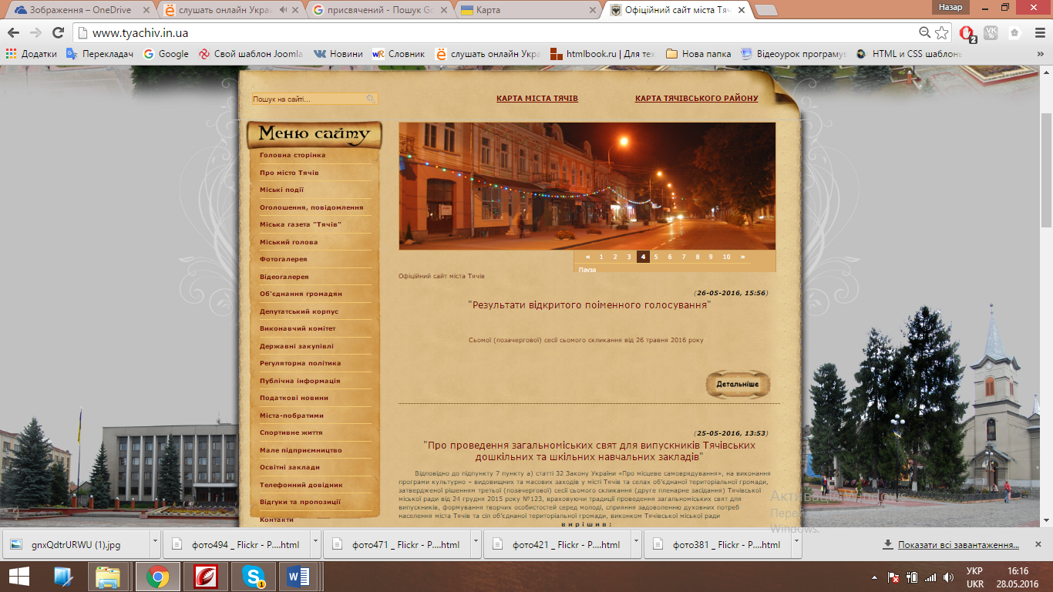

Рисунок 2 – Головна сторінка сайту міста Тячів

Отже, як бачимо з першого погляду, в очі кидається задній фон, який як і в попередньому сайті представляє собою зображення міста. Також попавши на головну сторінку ми бачимо вертикальне меню, яке є досить об’ямним, і містить 21 пункт. Розглядати кожний пункт меню, немає потреби, адже іменування здійснено якісно і користувач чітко розуміє, яка дія відбудеться, яка інформація появиться при натисканні на будь-який пункт меню.

Також на сайті, в правій частині сайту є кілька незначних функціональних одиниць, таких як календар з подіями, прогноз погоди та опитування. Варто сказати, що на попередньому сайті ці функції також були присутні.

Варто відзначити, виведений модуль пошуку, який знаходиться над меню. Дана функціональна одиниця знаходиться на видимому місці і призначена для полекшення пошуку потрібної інформації на сайті.

Отже, на основі аналізу цього сайту можна зробити висновок, що він є зручний в користуванні, адже в нього проста структура і, практично, всі можливі функції виконуються в один клік мишки.

В загальному, якщо порівнювати два сайти, варта сказати, що сайт міста Жовкви є кращим з точки зору дизайну, функціоналу, вигляду меню, проте сайт міста Тячів є більш зрозумілим для користувачів.

1.3 Постановка задачі

Сайт розроблено для інформування жителів міста та його гостей про стан справ в Бібрці.

Основними завданнями сайту є забезпечити:

* відвідувача (людину, що використовує сайт) повною інформацією про місто, а саме ознайомити користувачів з історією, світлинами, цікавими місцями, останніми новинами та інше, а також;
* користувача (людини, що зареєструвалася на сайті) можливістю перегляду всієї інформації розміщеної на сайті, а окрім цього надати можливість створювати власні публікації( новини, статті, світлини) ;
* адміністраторів можливістю перегляду, редагування та створення, інформаційних сторінок, регулювання вмісту наповнення сайту та підтвердження реєстрації нових користувачів, редагування структури сайту, додавання, редагування та видалення фото відео матеріалів.

Метою створення сайту міста Бібрка є висвітлення новин та інших публікацій пов’язаних з життям та діяльністю міста, забезпечення можливості спілкування на сайті(чат, форум, коментарі). Окрім цього, метою було популяризація міста серед жителів нашої держави.

Для досягнення поставлених цілей було реалізовано наступні функції:

* висвітлення новин різними способами;
* розробка фотогалереї;
* розробка відеогалереї;
* розробка віртуального туру;
* розробка форуму;
* розробка можливості коментування;
* розробка опитувань;
* розробка модулю чату.

1.4 Опис предметної області

Сьогодні, у час бурхливого розвитку всіх сфер життя, потрібно йти в ногу з часом так як люди розвиваються в унісон з часом і ставлять високі критерії якості.

Місто Бібрка є невеликим містом, яке, на час виконання даної роботи, не мало якісного сайту, який би забезпечував всі потреби користувачів. Такими чином було сформовано основні вимоги, які б якісно вирізняли даний сайт серед інших, уже існуючих.

**1.5** **Аналіз методів створення web-сайту**

Перед початком проектування будь-якої веб-сайту потрібно розглянути усі типи сайтів, щоб зробити свій вибір на тому з них, який буде найбільш підходити до поставленої мети створення сайту. Остаточних критеріїв, які б класифікували веб-сторінку по типах, не існує, проте різні розробники класифікують їх по своєму[1].

Загалом сайти можна поділити за функціональним призначенням. Наприклад, інформаційний сайт – це сайт, який надає інформацію про підприємство чи окрему особу, або сервісний сайт – це сайт, який надає можливість здійснювати певні операції, такі як: купівля і продаж товарів, замовлення послуг і тому подібне. Досить часто, зустрічаються сайти, в яких присутні обидва цих типи.

Крім класифікації сайтів за характеристиками можна розрізняти веб-сайту і за складністю. Існує два види: статичний та динамічний сайт.

Статичний сайт – це ресурс, інформація на якому оновлюється порівняно рідко. Такий сайт побудований за принципом «одна веб-сторінка - один файл». До речі, саме тому йому най більше надають перевагу пошукові системи «люблять» пошукові системи. Для того, щоб додати яку-небудь інформацію на декілька або на усі сторінки сайту, необхідно в нести зміни в код кожної сторінки, що є дуже трудомістким процесом. Тому статичні сайти рідко, коли бувають багатосторінковими (більше 300 сторінок).

Динамічний сайт, в більшості випадків, взагалі не має статичних сторінок. Движок сайту (програмний модуль на PHP або іншій мові програмування) сам генерує сторінку «на льоту», інформацію для якої бере з бази даних. Динамічний сайт дозволяє додавати інформацію на усі його сторінки, вносячи зміни вже не в сотні файлів, як у статичного сайту, а лише в один. Це дуже зручно для тих хто знайомий з PHP.

Розглянемо основну класифікацію сайтів. Сайти представлені в Інтернет можна умовно розділити на наступні види і підвиди:

1. І**нтернет представництва:**
   1. сайти візитки;
   2. промо-сайти;
   3. корпоративні сайти;
   4. інтернет вітрини;
   5. інтернет-магазини.
2. **Інформаційні ресурси**
   1. тематичні сайти;
   2. блоги;
   3. інтернет портали;
   4. каталоги сайтів.
3. **Веб сервіси**
   1. поштові системи;
   2. пошукові системи;
   3. форуми;
   4. фото, відео, аудіо, варез хостинги (обмінники);
   5. дошки оголошень;
   6. соціальні мережі.

Для того, щоб успішно розробити web-сайт необхідно перш за все проаналізувати методи створення сайту.

Лише по завершенні аналізу методів створення web-ресурсів можна приступати до побудови структурної схеми програмного продукту.

Після цього необхідно розробити загальний алгоритм роботи по створення сайту.

Створення web-сайту починається із створення інформаційної моделі сайту, тому в технічному завданні на створення web-сайту необхідно сформулювати вимоги до інформаційного наповнення, завдання, що мають бути вирішені через створення web-сайту. При створенні інформаційної моделі web-сайту потрібно керуватися принципом, що інформаційний зміст, структура та наповнення web-сайту мають відображати структуру підприємства.

Будь-який web-сайт можна оцінити за наступними параметрами: наповнення, зручність перегляду та зовнішній вигляд. Проте спочатку треба вирішити, яку інформацію, які категорії потрібно на ньому розмістити. Необхідно детально проаналізувати, скільки і якої інформації треба подати на web-сайт.

Web-сайт має стати одним із зручних механізмів взаємодії з користувачами, суб’єктами підприємницької діяльності, державними органами та іншими членами світової спільноти. Тому на web-сайті мають бути посилання на велику кількість різнорідних статей, документів і сторінок на яких є представлення інформації про місто.

Необхідно правильно проектувати web-сайт.

Перед тим, як розділяти інформаційні сторінки на категорії, необхідно розробити структуру. Сайт проектується таким чином, потрібно добре продумати його загальну структуру, зміст інформації, посилання.

При організації web-сайту рекомендується користуватися гібридним методом, який представляє суміш стандартного методу і методу павутини. Ви можете опинитись у будь-якому документі безпосередньо з основної офіційної сторінки, при цьому і самі документи також посилаються один на інший. Використання методу «хмарочосу» небажане тому, що воно дезорганізує навігацію користувача у web-сайту.

Інформаційні розділи. При створенні web-сайту необхідно обґрунтувати назви інформаційних розділів, їх кількість та чітку структурованість сторінок сайту, виходячи з завдань інформаційної та комунікаційної діяльності служб. Структура та зміст сайту повинні входити до технічного завдання на розробку web-системи, яке затверджується керівником.

Обсяги надання інформації в українському та іншомовному варіантах web-сторінок можуть не співпадати тому, що web-сайт призначений одночасно для різних верств користувачів в Україні і за кордоном.

Стильний web-сайт означає, що кожна його сторінка має яскраво виражену приналежність до усього сайту, дозволяє легко орієнтуватися, причому пошук інформації не загрожує з небезпекою "загубитися" у лабіринті інформації і згаяти час.

Слід виділити такі елементи, які використовуються при створенні стилю:

* шрифт – у межах одного веб-сайту він не повинен мати багато розбіжностей за такими характеристиками, як гарнітура (написання), кегль (розмір) букв, колір;
* абзац – бажано, щоб мав перевагу який-небудь один з видів вирівнювання на сторінці, наприклад відступ з лівого краю або вирівнювання вліво;
* кольорова гама – вона починається з вибору тих трьох кольорів сторінки, які використовуються для подання основного тексту, звичайних і відвіданих посилань.

Кольорова гама повторюється і таким чином у користувача створюється почуття зв'язності, єдності сайту. При доборі кольорів треба враховувати і розрізняти види посилань, проте не забувати, що багато кольоровість робить сторінку строкатою.

* графічне оформлення сайту має пов'язуватись із загальною кольоровою гамою. Для цього треба продумати його концепцію. Усі графічні елементи можна поділити на два великі класи: мальовані і фото, які не треба змішувати. При використанні фотокарток необхідно попередньо здійснити їх обробку, тонову і кольорову корекцію, кадрування, вибрати розмір зображення;

В основу web-сторінок покладена мова HTML і визначається вона як текст у форматі ASCII зі вставкою спеціальних розмічувальних кодів (або тегів).

1.6 Проектування бази даних

Використовувана система управління контентом в роботі використовує

готову базу даних, так як це значною мірою спрощує саму роботу з контентом. При старті CMS створюється об'єкт класу database, що дозволяє Joomla працювати з базою даних, вибирати дані і змінювати їх. Історично склалося, що даний клас лише опрацювання над mysql * функціями.

В процесі установки системи інсталятор Joomla створює у вказаній базі даних таблиці (див. рисунок 1.4) стандартної структури. Управління вмістом сайту буде проводитися за допомогою цих таблиць. Система автоматично вносить дані в таблиці, редагує їх та створює підзвітні таблиці. Також передбачена можливість ручного внесення змін в базу даних. База даних є основним елементом CMS системи так як в ній зберігається уся інформація. Але не варто забувати що база даних є основною цілю при спробах взлому сайту тому в ній варто після створення змінити назви основних таблиць це забезпечить значо вищий рівень захищеності.

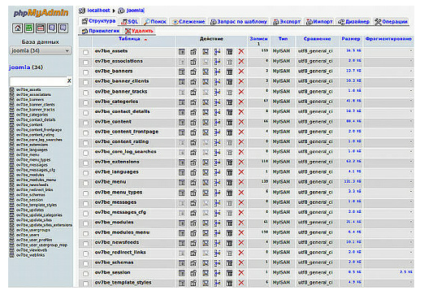

Рисунок 1.3 – Таблиці бази даних Joomla

Зазвичай зміни в структурі таблиць, вносяться автоматично системою управління контентом. Кожна з створених таблиць відповідає за певний компонент сторінки і зберігає в собі налаштування та безпосередньо сам контент.

Кожна з основних таблиць при необхідності може створювати підзвітні таблиці.

1.7 Проектування інтерфейсу

Для зацікавлення людини певною інформацією необхідно подавати інформацію в цікавій «упаковці», в іншому випадку жоден користувач не зацікавиться інформацією і не буде її вивчати та розповсюджувати. Оскільки основним засобом розповсюдження інформації є інтернет, то правило красивої оболонки спрацьовує і тут: основним з критеріїв оцінки сайтів з сторони звичайного користувача є дизайн та зручний інтерфейс.

Інтерфейс визначає правила та методи взаємодії всіх сучасних інформаційних систем, це "кордон" на якому відбувається взаємодія різних елементів.

Основна функція web-сайту – передача інформації. Кращому сприйняттю інформації сприяє графічне оформлення і зручне розміщення матеріалу. Хороший web-дизайн – це не просто вдале поєднання кольорів і грамотно підібрані картинки, це спосіб наочного подання інформації, зручна навігація, приємне і просте в роботі меню, доступність популярних розділів і швидкий пошук усієї інформації.

Відвідувач, який вперше потрапив на сайт, не повинен питати себе: «Де я?», «Як знайти потрібну інформацію?». Він має впевнено рухатися по розділах, швидко знаходити необхідні відомості.

Хороший web-дизайн – це зручний і корисний сайт. При створенні дизайну сайту необхідно дотримуватись основних вимог:

1. вивчення аудиторії сайту. Проаналізувавши цільову аудиторію якою являється діти та їх батьки було визначено основний стиль подання інформації;
2. уникати не стандартних рішень. Не потрібно ускладнювати дизайн, а максимально його спростити під користувача, щоб він не губився;
3. проста навігація. Відвідувач на якій сторінці він би не знаходився, повинен уявляти собі структуру сайту, і орієнтуватися як можна перейти довільної сторінки сайту.

При проектуванні інтерфейсу необхідно дотримуватися наступних правил:

* користувачі цінують якість. Якщо на сайті є важлива і корисна для користувача інформація, то він закриє очі на оформлення сайту і на рекламу, яка там розташована. Саме тому сайти, що надають високоякісний контент, але не володіють вишуканим оформленням, мають стабільну високу відвідуваність;
* користувачі не читають web-сторінок, вони сканують їх очима, шукаючи на них «зачіпки», такі як заголовки, списки, слова, виділені жирним або курсивом тощо;
* користувачі нетерплячі, вони вимагають негайної відповіді. Проста закономірність: якщо сайт не може виправдати очікувань цільової аудиторії, компанія втрачає прибуток. Чим важче користувачам зрозуміти сайт, тим швидше вони його покинуть;
* користувачі не приймають оптимальних рішень та не використовують простих шляхів у процесі пошуку необхідної їм інформації. Також вони не переглядають web-сторінки зверху донизу – їх погляд хаотично блукає. Як тільки вони помітять посилання, яке, на їхню думку, містить потрібну інформацію, вони негайно клацають по ньому;
* користувачі керуються своєю інтуїцією. У більшості випадків користувачі незграбно виконують різні дії, не читаючи інструкцій, розміщених на сайті;
* користувачі хочуть тримати контроль над ситуацією. Вони хочуть керувати своїм браузером і не терплять втручання зі сторони. Наприклад, їх дратує, коли, ввійшовши на сайт, змінюється розмір вікна його браузера або вискакують плаваючі вікна, обходячи встановлений блокувальник тощо.

Якщо вдало поєднати інтерфейс і дизайн і виконати все згідно вище вказаних вимог то сайт буде зручним у користуванні і приємним на вигляд.

Відповідно до правил та вимог оформлення і був спроектований дизайн сайту для міста Бібрка

Головна сторінка сайту повинна бути максимально інформативною і в стислому об'ємі відображати користувачу інформацію про місто та його діяльність.

На стартовій сторінці необхідно помістити логотип web-сайту або організації, яку він представляє, основне меню сайту (для зручної навігації по його структурі сайту), форму аутентифікації (входу зареєстрованих користувачів), реєстраційне посилання (реєстрація нових клієнтів), пошукове меню для пошуку інформації на сайті.

1.8 Обгрунтування технології та засобів реалізації

На сьогоднішній день існує два способи створення веб-сторінок: за допомогою CMS систем[2] і створення сайту вручну[3].

Кожен з цих способів мають свої переваги і недоліки.

Перевагами створення сайтів вручну є велика гнучкість можливості створення сайту, проте потребує значних знань мов програмування та створення БД. Також сайт написаний вручну потребує постійного адміністрування, адже у випадках, коли потрібно додати новий контент потрібно знання коду та мови програмування, адже всі дії виконуються вручну. Саме тому для адміністрування сайту наймаються працівники, які володіють даними мовами.

В свою чергу, створення сайту за допомогою CMS систем («Content Management System» («Система керування контентом»)) значно спрощує процес адміністрування сайтом і не вимагає значних знань та навичок у веб-програмуванні, що дає змогу не наймати адміністратора, а самому здійснювати оновлення контенту.

Проте, сайт створений за допомогою CMS системи є менш гнучким, що може відобразитися на дизайні сайту і його функціоналі, адже даний спосіб створення сайтів полягає у його складанні з розширень, які в кінцевому результаті і утворюють сайт. Саме через процес «складання» сайту як «конструктора» і виникають проблеми з його гнучкістю, адже не завжди, можна знайти потрібну «деталь».

У випадку з ручним написанням сайту таких проблем не виникатиме, адже даний спосіб побудови полягає у створенні кожного елемента вручну з різноманітними налаштуваннями і функціями.

На сьогоднішній день існує велика кількість CMS систем, які допомагають розробляти сайти, найпопулярнішими з яких, за даними сайту «Info.nic.ru»[4] є: Joomla, WordPress, Drupal (на рисунку 1.4 подано діаграму популярності CMS систем).

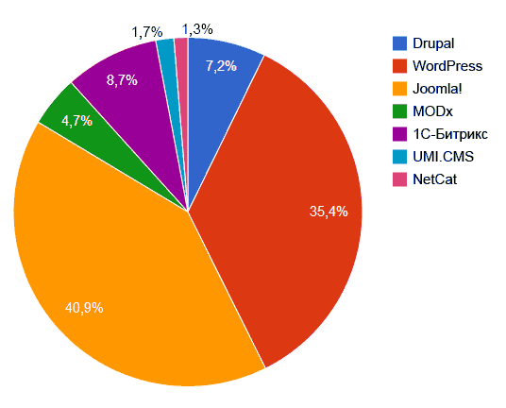

Рисунок 1.4 – популярність CMS систем

Розглянемо більш детальніше кожну з цих CMS систем, спираючись на такі критерії як:

* можливості для розширення сайту;
* управління контентом;
* створення унікального дизайну;
* можливості адміністрування;
* швидкість роботи сайту;
* безпека сайту.

CMS joomla є однією з найбільш розповсюдженою CMS системою в світі. Нею створюються сайти у всьому світі. Основною перевагою, яка зумовила таке розповсюдження, є велика кількість розширень, що дає змогу здійснювати більш гнучке налаштування сайту[5].

В даній системі управління контентом передбачено створення категорій і матеріалів, що дає змогу групувати статті по окремих категоріях, що надає більш зручне відображення їх на сайті. Також дана CMS система дає змогу здійснювати публікації на будь якій сторінці сайту, будь то головна чи будь яка інша сторінка. Також можна налаштувати права доступу до матеріалів, таким чином для кожної категорії чи статті може мати доступ різні користувачі, наприклад, до статті про редагування сайту матимуть лише адміністратори і супер адміністратори, а звичайна стаття буде доступна для всіх користувачів.

Щодо самого інтерфейсу адміністраторської частини, то варто відмітити те, що вона є добре продуманою і структурованою, що надає змогу швидкого процесу створення сайту.

Швидкодія сайту в даній системі управління контентом є досить низькою, адже дана CMS побудована так, що створений сайт повинен загрузитися повністю, а не поетапно, що значно зменшує час загрузки. Таким чином велика кількість розширень буде сприяти ще більшому навантаженню на сайт. Для даної системи управління контентом існує ряд розширень, які частково зменшують час загрузки сайту.

Зовнішній вигляд сайту в даній CMS системі можна налаштувати досить різноманітно, адже існує достатня кількість готових шаблонів, більшість з яких є безкоштовними. Часто можна зустріти розробників, які за винагороду, розробляють сайт під персональні потреби сайту. Також є програми, які розробляють шаблони в кілька кліків, проте дані шаблони є досить примітивними і не виділяються великим функціоналом.

Сама по собі Joomla! захищена добре. Однак велика кількість додатків написана без заходів, щодо захисту розширень. У результаті „дірка” в одному модулі може стати загрозою для всього сайту.

Зразок сайту на Joomla! показано на рисунку 1.5.

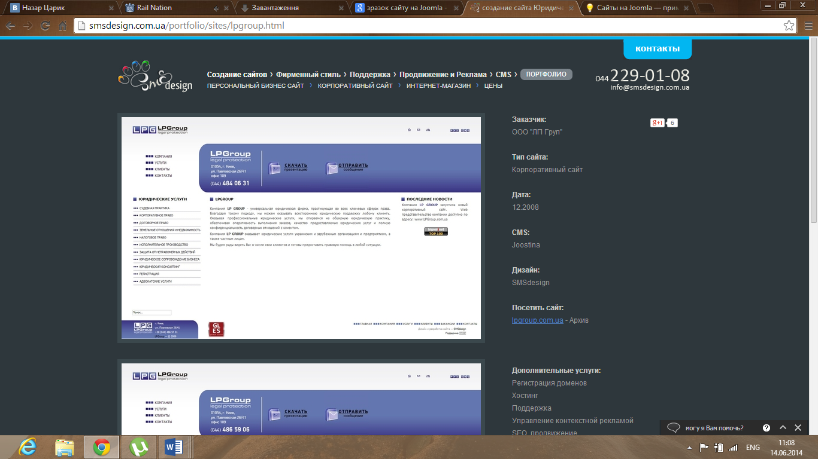

Рисунок 1.5 – Сайт на Joomla!

Для CMS система WordPress також є велика кількість безкоштовних розширень, проте у більшості випадків вони спрямовані на створення блогів, адже основним призначенням даної CMS системи є створення сайтів-блогів[5].

Дана CMS має високу швидка загрузки сайту. Навіть при великій кількості розширень сайт може з легкістю витримувати високі навантаження. Для даної CMS системи є кілька якісних модулів для управління кешуванням і продуктивністю плагінів.

Щодо дизайну сайтів, варто відзначити велику кількість шаблонів, які виконано на високому рівні як програмному так і дизайнерському. У шаблонах використані звичайні PHP-функції, тому ніяких складнощів з вивченням так званих мов шаблонів немає. Для створення шаблонів існує велика кількість он-лайн статей, відео, он-лайн генераторів та програм.

Останні версії WordPress відрізняються привабливим інтерфейсом адмінпанелі. Всі налаштування розділені по категоріях, в яких може розібратися навіть людина, яка не працювала з CMS до цього. Саме простота адміністрування і зробили дану CMS такою знаменитою.

Для WordPress, як і для loomla, є велика кількість розширень, які написано на низькому рівні, в яких не продумано захист від «злому» . Проте система оновлення модулів дає можливість легко і швидко виправляти серйозні „дири” в безпеці на всіх сайтах, які працюють на на даній CMS.

Зразок сайту на WordPress показано на рисунку 1.6.

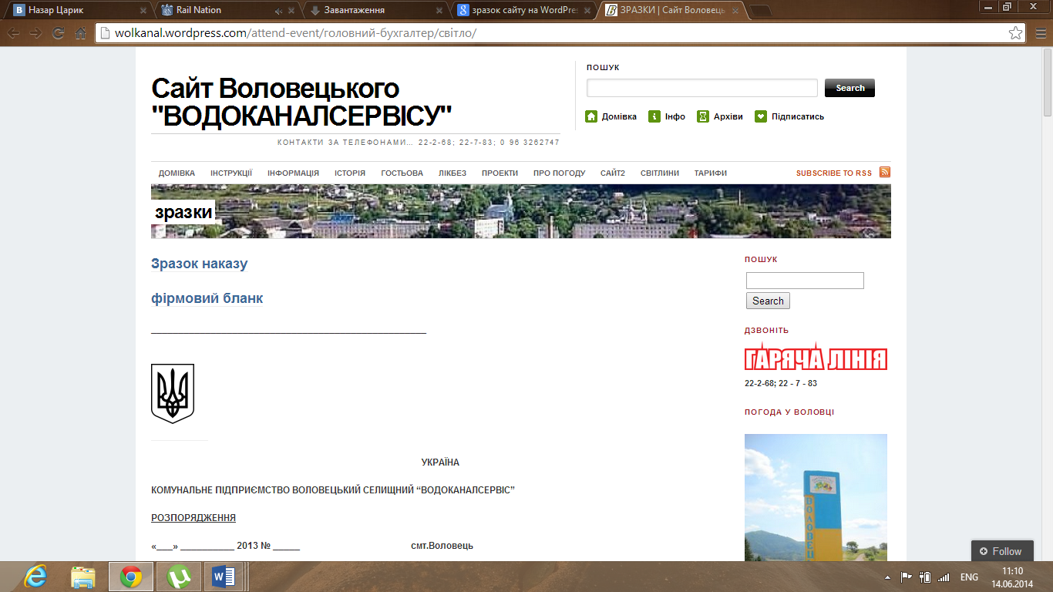

Рисунок 1.6– Сайт на WordPress

Для CMS система Drupal існує значно менша кількість розширень, що можна пояснити значно меншою кількістю web-розробників. Часто, у випадках коли використовують цю CMS систему, розробники створюють свої розширення самостійно, адже не має потрібних аналогів у вільного доступу[6].

Матеріали розміщуються досить легко і гнучко, проте, для того, щоб надати права доступу для матеріалів потрібно встановлювати додаткові розширення, що у свою чергу, є досить не зручно.

Налаштування дизайну в CMS Drupal є досить проблемною справою, адже, як було сказано вище, в Інтернеті є мала кількість розширень(шаблонів, модулів, плагінів), що значно зменшує можливості налаштування дизайну сайту та сам процес його створення.

Дана CMS система побудована так, що швидкодія сайту є досить велика і займає одне з перших місць серед усіх існуючих CMS систем. CMS Drupal рентабельно використовувати у випадках, коли створюються великі проекти з серйозними навантаженнями на сайт і великою кількістю матеріалів.

Щодо безпеки даної CMS варто відмітити, один з кращих показників захищеності, адже розширення для даної CMS системи створюються висококваліфікованими спеціалістами та самими розробниками цієї системи управління контентом.

Зразок сайту на Drupal! показано на рисунку 1.7.

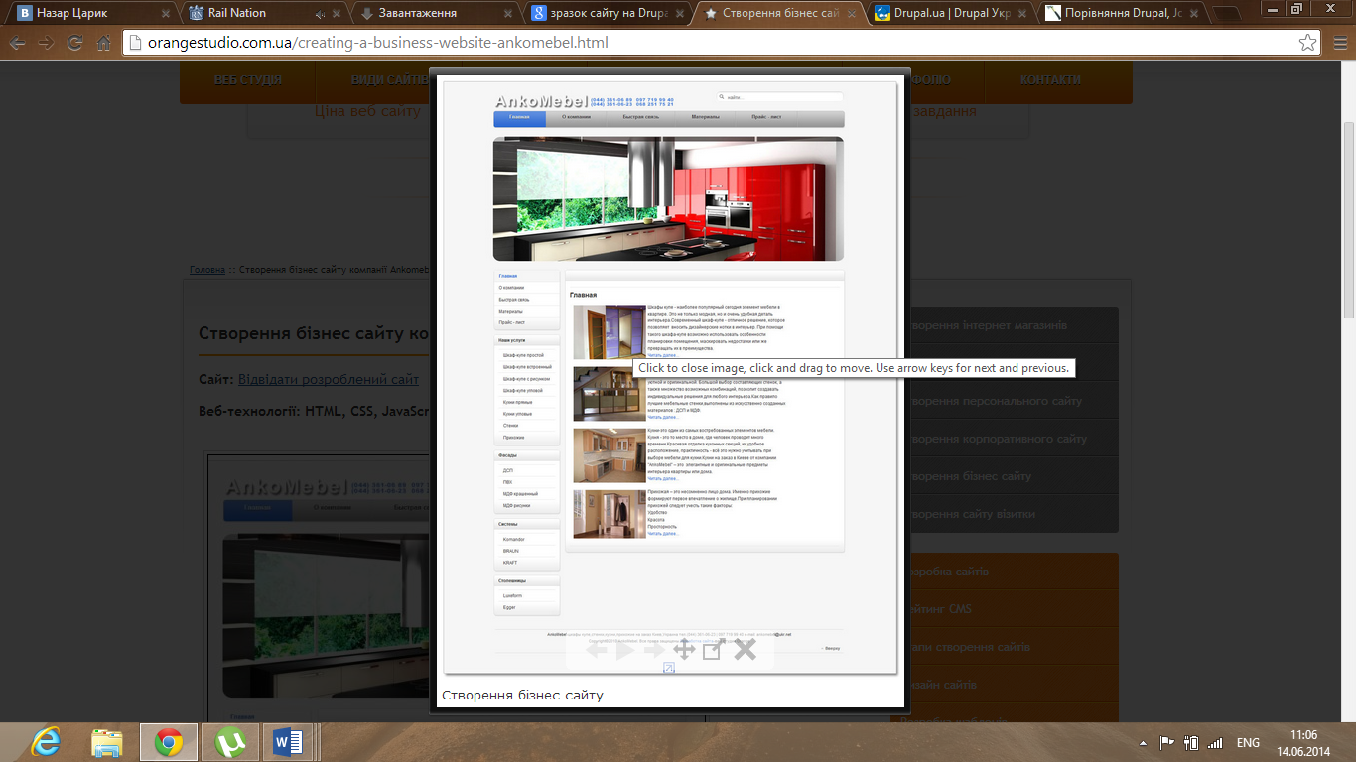

Рисунок 1.7 – Сайт на Drupal

Проаналізувавши, вище подані CMS системи, вибір було зроблено на Joomla версії 2.5, адже за наведеними вище характеристиками, найбільш оптимальною є саме вона, в ній присутній достатній функціонал (таблиці 1.1) та можливість настройки дизайнерських елементів

Таблиця 1.1 – Порівняння CMS-систем

|  |  |  |  |  |
| --- | --- | --- | --- | --- |
| Критерій | | Joomla! | Drupal | WordPress |
| Масштабованість | | + | - | - |
| Кількість розширень | | + | - | + |
| Захищеність | | + | + | - |
| Швидкодія сайту | | - | + | + |
| SEO | | - | - | + |
| Дизайн адмін-панелі | + | | - | + |
| Дизайн сайту | + | | - | - |
| Розміри сайту | - | | + | - |
| Розмір БД | - | | + | - |
| Підтримка багатомовності | + | | - | - |
| AJAX | + | | - | + |
| Розширення для соціальних мереж | + | | - | - |
| Загальна оцінка | 8 | | 4 | 5 |

Проаналізувавши дані таблиці, було зроблено висновок, що CMS система Joomla, буде найбільш підходящою для реалізації поставленої задачі, адже в даній системі управління контентом практично дотримані основні вимоги, які потрібно для сайту таких масштабів.

## 1.9 Розробка та тестування інформаційної системи

Відповідно до розробленої структури була спроектована головна сторінка сайту (див. рисунок 1.8), на якій згідно правил організації зручного інтерфейсу розміщенні структурні елементи, з допомогою яких організовано функціонал сайту[7].

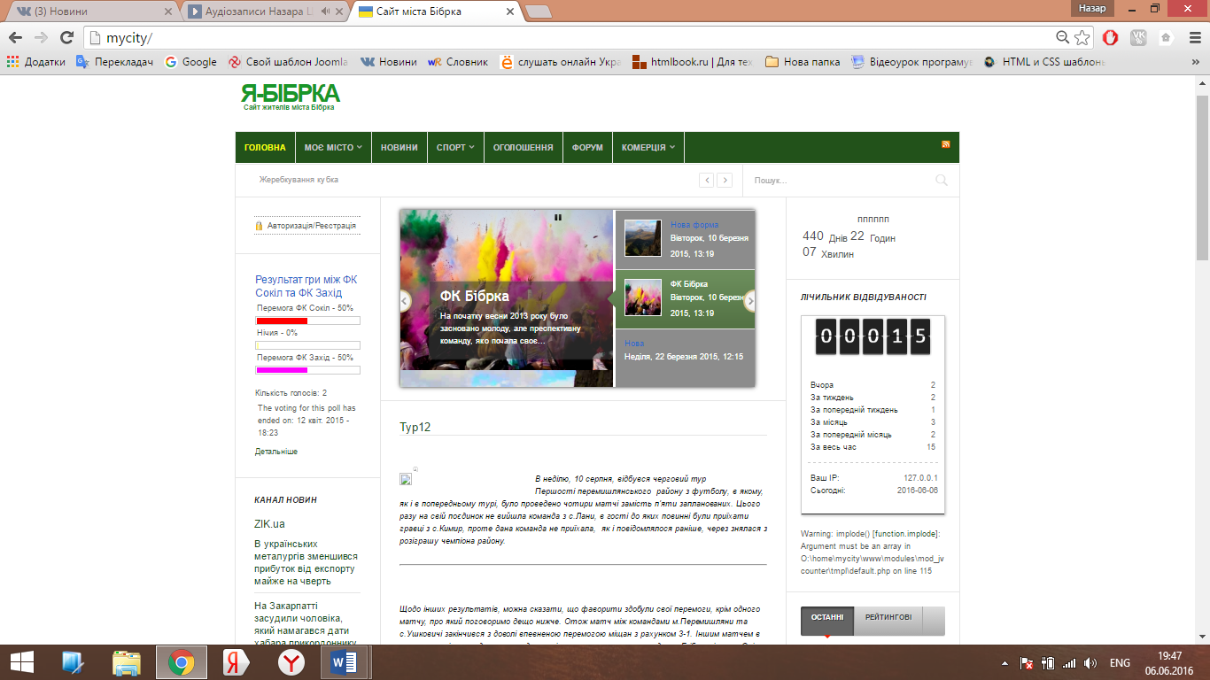

Рисунок 1.8 – Головна сторінка сайту

Як бачимо на головній сторінці розміщений модуль слайд-шоу новин, який здійснює показ останніх новин на сайті. Цей елемент сайту було реалізовано з допомогою модуля «The Article Slideshow Module», який дає можливість з легкістю здійснити вивід новин у потрібній формі, вибравши вигляд навігації, рамки, блоків новин та інше.

Також на головній сторінці розміщений модуль опитування. Даний фрагмент сайту було реалізовано з допомогою компонента MijoPolls, який дає змогу створювати опитування різного розміру та вигляду. Для самого ж відображення опитування було використано компанійський модуль з такоюж назвою як і компонент( рисунок 1.9 – меню настройки опитування компонента).

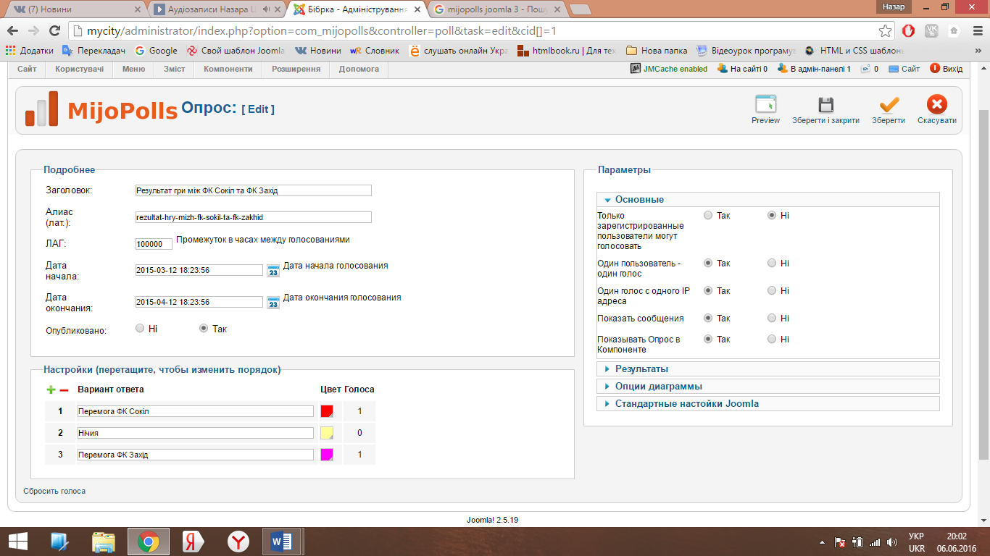

Рисунок 1.9 – Меню настройки опитування компонента).

Також на сайті встановлений модуль, який створює вкладки. Цей компонент використаний для того щоб оптимізувати місце на сайті, адже він займає одну позицію, а розмістити в ньому можна близько 6 схожих між собою модулів. Так для прикладу, на рисунку 1.10, можна спостерігати як реалізовано цей модуль на сайті.

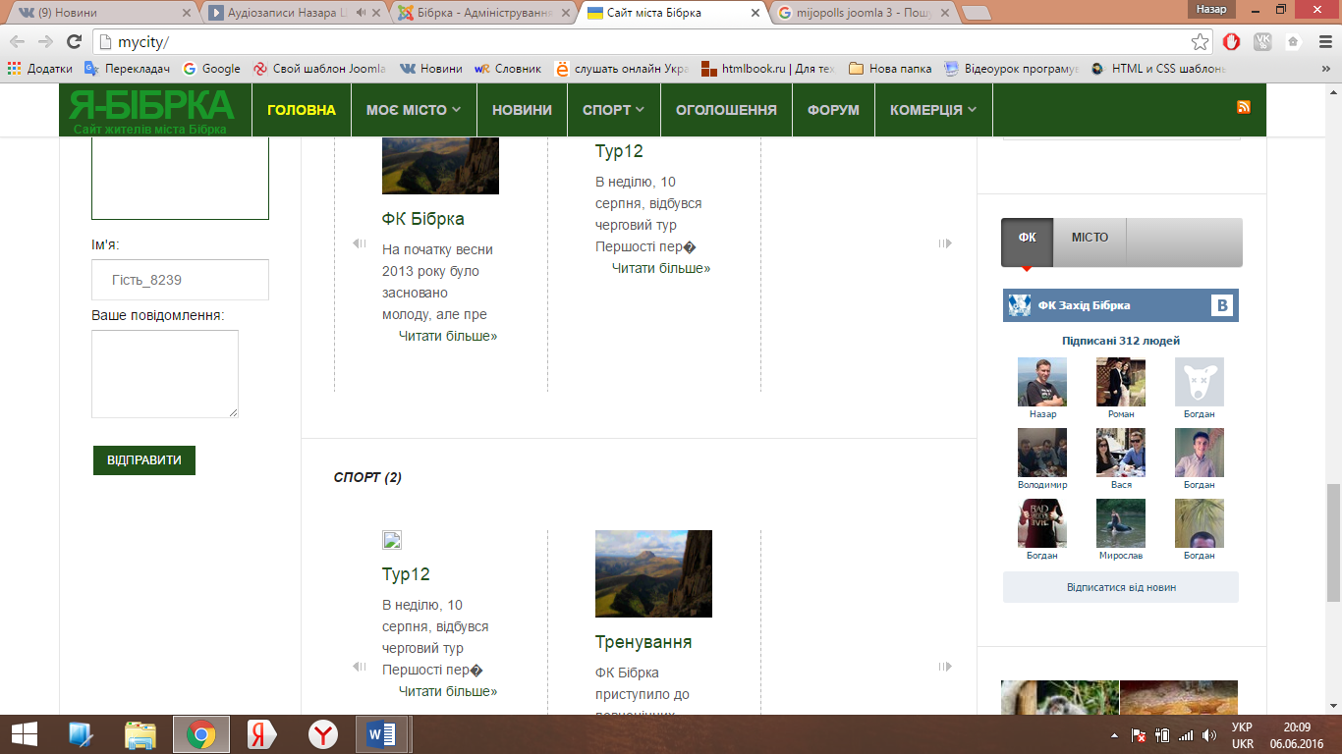

Рисунок 1.10 – Реалізація модуля Tabs GK5

Як бачимо на рисунка 1.10 реалізовано 2 вкладки, кожна з яких містить відмінну інформацію одна від одної. Як видно з рисунка, перша вкладка з підписом «ФК» відображає спільноту ФК Захід та її учасників, так же само і вкладка «Місто» відображає спільноту міста та її учасників.

Також на сайті реалізовано міні чат(рисунок 1.11), в якому може спілкуватися кожний відвідувач сайту. Цей модуль є дуже простий, але досить функціональний. Він надає можливість не реєстрованим користувачам спілкуватися з іншими відвідувачами, для цього йому достатньо ввести текст повідомлення та підписати свою особистість, у противному випадку йому сайт надасть ім’я самостійно [8].

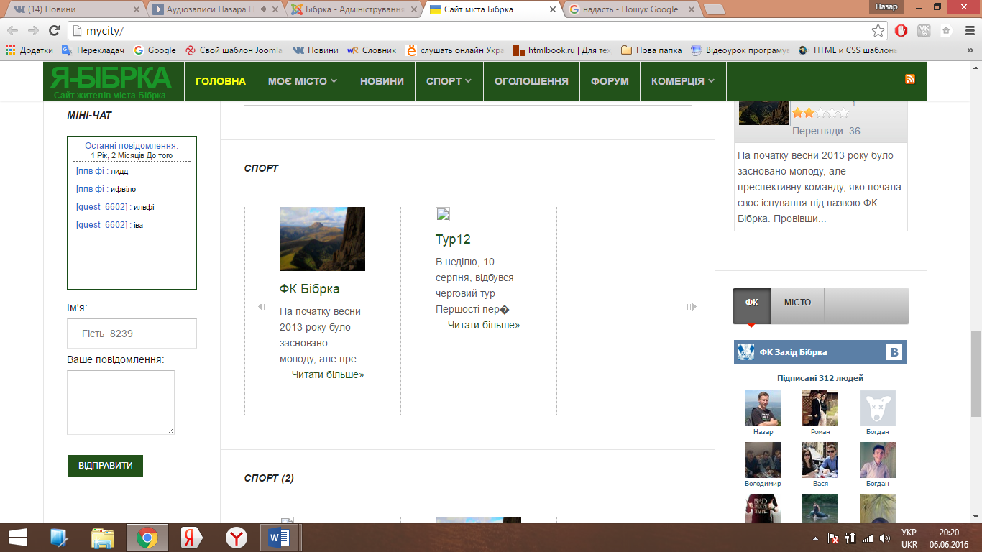

Рисунок 1.11 – Модуль чату на сайті

У випадку коли користувач матиме бажання пройти реєстрацію або авторизуватися на сайті створений модуль, який допомагає користувачеві здійснити це. Як бачимо з рисунка 1.12, користувачеві надається два поля для введення «Логіна» та пароля. Якщо користувач ще не пройшов реєстрації, він може перейти до меню реєстрації, нажавши на відповідне посилання під полями вводу інформації.

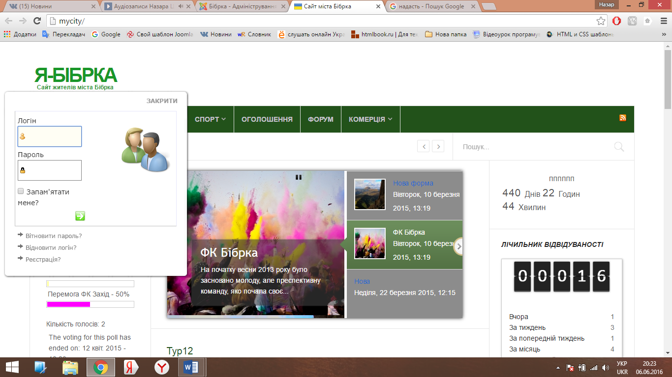

Рисунок 1.12 – Модуль авторизації користувача на сайті

На сайті реалізовано ще кілька модулів роботу яких розглядати не будемо, адже реалізують вони не значні функції.

Щодо меню сайту, то тут потрібно відзначити, що воно є горизонтальним з випадаючими вертикальними пунктами. На рисунку 1.13 приведемо приклад одного з пунктів меню, з випадаючим списком підпунктів[9].

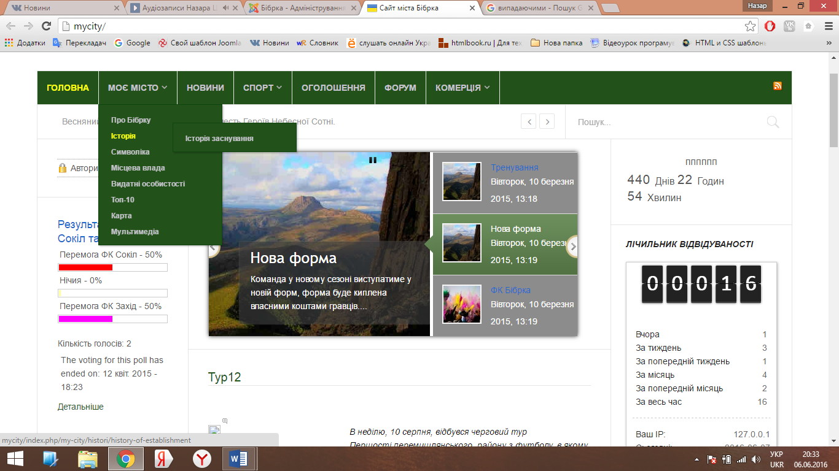

Рисунок 1.13 – вигляд меню та підменю сайту

Для збільшення функціоналу, відповідно і цікавості до сайту, було використано кілька компонентів, а також було розроблено ще один сайт, на якому реалізовано віртуальні тури, про цей сайт поговоримо дещо пізніше.

Розглянемо біль детальніше використані компоненти. Розпочнемо з компонента «DJ-MediaTools» який надає можливість реалізувати фото та відео галереї. Даний компонент є досить простим в використанні, але він надає можливість створювати кілька галерей, з вкладеними в галерею галереями. На рисунку 1.14 показано одну з галерей сайту реалізовану з допомогою цього компонента.

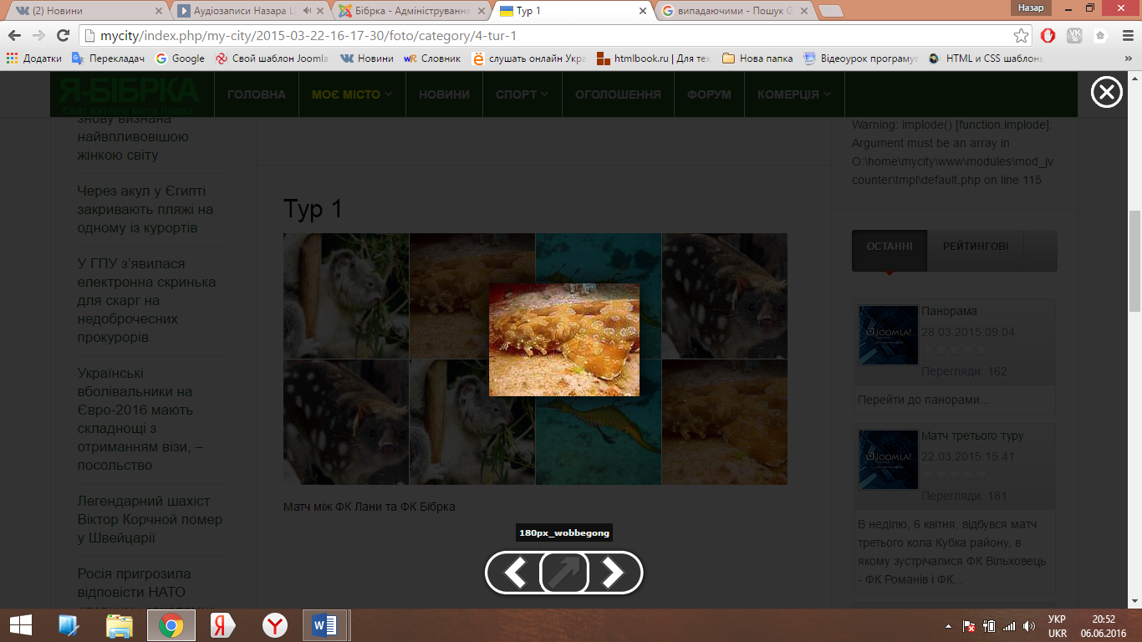

Рисунок 1.14 – Вигляд галереї сайту

Ще одну функцію реалізовано за допомогою «GMapFP». Даний компонент є функціональним і дає можливість створювати і позначати на карті від «Google» місця, будівлі, парки. Окрім цього він дає можливість давати по кожному з об‘єктів коротке досьє, з коротким описом, адресом, телефоном. На рисунку 1.15 показана в дії цей компонент.

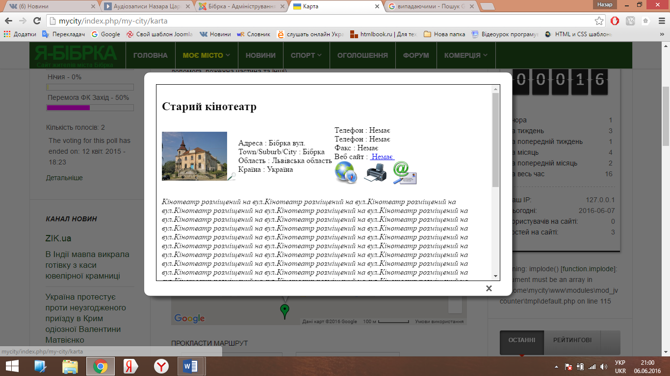

Рисунок 1.15 – Робота компонента «GMapFP»

Ще одним важливим компонентом для інформаційних сайтів є можливість лишати коментарі до статей. Цей елемент реалізовано за допомогою компонента «jComments», який надає можливість редагувати вигляд коментарів і смайликів. На рисунку 1.16 показано поля при залишенні коментаря.

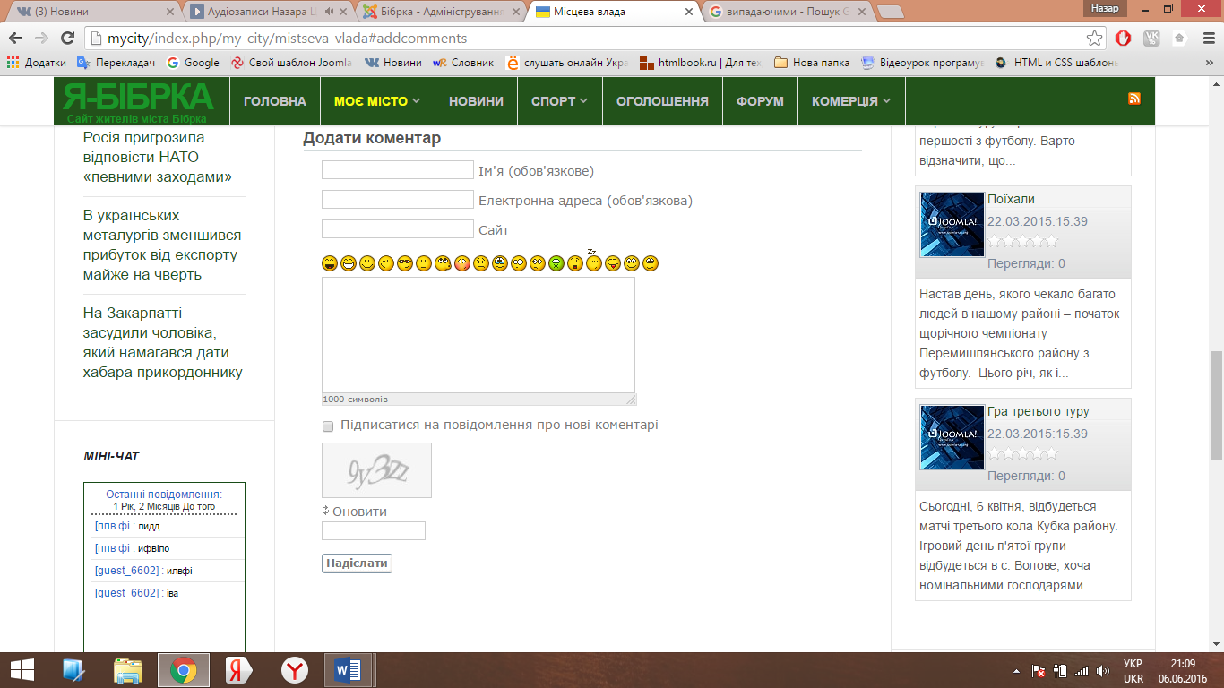

Рисунок 1.6 – Вигляд коментарів

Отже, ми розглянули практично всі засоби, за допомогою яких було розроблено цей сайт. Окрім розглянутих розштрень, використовувалися ще плагіни, розглядати їх детально не будем, але варто сказати, що вони використовувалися.

Щодо ще одного сайту, на якому містяться віртуальні тури, варто сказати, що він розроблений за допомогою HTML і CSS. А самі тури розроблялися за допомогою спеціального прогамного забезпечення.

Одним з найпростіших способів перевірки сайту на зручність є проведення анкетування наступного змісту.

Таблиця 1.1 – Зміст анкети для аналізу сайту

|  |  |
| --- | --- |
| **Питання** | **Варіант відповіді** |
| Чи існує можливість пошуку інформації на сайті? | Так |
| Чи існує карта сайту? | НІ |
| Чи може користувач керувати навігацією на сайті? | Ні |
| **Питання** | **Варіант відповіді** |
| Чи кожна сторінка дає зрозуміти на якому сайті ви знаходитесь? | Так |
| Розмір сторінки перевищує розмір вікна? | Ні |
| Схема планування повторюється на всіх сторінках? | Так. |
| ЧИ існує певний фокус на сторінках? | Ні |
| Чи ефективно використовується вирівнювання? | Так |
| Чи ефективно використовується групування? | Так |
| Чи є хороший контраст? | Так |
| Чи громіздке планування? | Ні |
| Подобається вам сайт з естетичної точки зору? | Так |
| Текст на сайті зрозумілий і лаконічний? | Так |
| Текст організований в виді невеликих блоків? | Так |
| Чи зустрічаються в тексті граматичні та орфографічні помилки і друкарські помилки? | Ні |
| Чи місять сторінки водяний надпис? | Ні |
| Чи підтримують мультимедійні компонентами? | Так |
| Чи представлені на сайті дата і час створення статі? | Так |
| Чи представлені на сайті номера контактних телефонів? | Так |

Навантажувальне тестування web-додатку ґрунтується на вимогах дозавантаженості системи і може включати такі кроки:

* визначення вимог до завантаженості системи;
* установка інструментів тестування і моніторингу;
* визначення учасників, які будуть контролювати системні характеристики в ході виконання тестів;
* створення базису – імітації роботи одного користувача з браузером;
* створення сценаріїв тестів для імітації декількох сеансів зв'язку, встановленихна кількох браузерах;
* генерація необхідного числа користувачів і транзакцій;
* визначення характеристик роботи системи в період пікових навантажень;
* контроль коефіцієнта завантаження ЦП і пам'яті серверів додатків,виконання тестів кілька разів.

Отже, результат тестування сайту задовільний, сайт працює коректно у всіх сучасних браузерах, а також має достатньо високі показники функціональності.

## 1.10 Просування сайту міста Бібрка у пошукових системах

Пошукова оптимізація – оптимізація HTML-коду, тексту, структури і зовнішніх чинників сайту з метою підняття його у видачі пошукової системи.

Основні недоліки Joomla при роботі з ключовими словами:

* глобальні ключові слова і опис відображаються на всіх сторінках;
* дублювання ключових слів на сторінках;
* довгий опис на сторінках.

Тепер розглянемо, які існують вирішення цих проблем. Глобальні ключові слова і опис відображаються на всіх сторінках. Дійсно, при відображенні будь-якої сторінки, Joomla «приклеює» до списку ключових слів сторінки слова, задані в глобальній конфігурації Joomla. Користі від цього дуже мало: з одного боку список стає занадто великий, з іншого боку – не всі слова з глобального списку можуть бути релевантні поточній сторінці. І у цих списках можливе повторення одного і того ж слова, а це дублювання, яке теж користі не приносить.

Існує два способи вирішення даної проблеми: використовувати в глобальних ключових словах одне-два слова, які були б доречні всьому сайту або відображати ці ключові слова тільки на тих сторінках, для яких не задані персональні ключові слова та опис. Другий варіант для його реалізації необхідно зробити невелику модифікацію файлу frontend.php (директорія includes).[4]

Знаходимо рядки $ Mainframe-> appendMetaTag ('description', $mosConfig_MetaDesc); $ Mainframe-> appendMetaTag ('keywords', $ mosConfig_MetaKeys); та замінюємо на рядки, наведені у лістингу 1.1.

Лістинг 1.1 – Код для автоматичного прописування ключових слів

$ Description ='';

$ Keywords ='';

$ _meta_keys_index = -1;

$ _meta_desc_index = -1;

$ N = count ($ mainframe-> _head ['meta']);

for ($ i = 0; $ i <$ n; $ i + +) {

if ($ mainframe-> _head ['meta'] [$ i] [0] == 'keywords') {

$ _meta_keys_index = $ I;

$ Keywords = $ mainframe-> _head ['meta'] [$ i] [1];

} Else if ($ mainframe-> _head ['meta'] [$ i] [0] == 'description') {

$ _meta_desc_index = $ I;

$ Description = $ mainframe-> _head ['meta'] [$ i] [1];}}  
if (! $ description) {

$ Mainframe-> appendMetaTag ('description', $ mosConfig_MetaDesc);}   
if (! $ keywords) {

$ Mainframe-> appendMetaTag ('keywords', $ mosConfig_MetaKeys);}

Зберігаємо зміни у файлі. Після внесення описаної модифікації, глобальні ключові слова і глобальне опис будуть відображатися тільки на тих сторінках, для яких значення ключових слів і опису не задані локально.

При формуванні сторінок типу «блог-розділ» або «блог-категорія», Joomla автоматично підсумовує всі ключові слова та опис матеріалів. В результаті виходить досить великий список, і дуже велика ймовірність отримання дублікатів ключових слів. Тому тут напрошується певний механізм виключення дублікатів.

Щоб уникнути повторення ключових слів, в попередньому фрагменті коду, відразу після рядків if(!$keywords) {$Mainframe->appendMetaTag ('keywords',$ mosConfig_MetaKeys);} додамо додатковий код для видалення дублікатів, наведений у лістингу 1.2.

Лістинг 1.2 – Код для видалення дублікатів

if ($ _meta_keys_index! = -1) {

$ Keys = $ mainframe-> _head ['meta'] [$ _meta_keys_index] ;  
$ Keys = preg_replace ("/ \, + / is", ",", $ keys);

$ Keys = preg_replace ("/ \ s + / is", "", $ keys);

$ Keys = strtolower ($ keys);

$ Keys = implode (',', array_unique (split (',', $ keys)));

$ Mainframe-> _head ['meta'] [$ _meta_keys_index] [1] = $ keys;

}

Таким чином, ми уникнемо дублювання ключових слів на сторінках типу «блог-розділ» і «блог-категорія».

При формуванні сторінок типу «блог-розділ» або «блог-категорія», крім підсумовування ключових слів, відбувається підсумовування і всіх описів матеріалів, що призводить до розростання поля опису сторінки. Тут можна піти різними шляхами: використовувати глобальний опис; формувати опис із заголовків матеріалів. Реалізація обох варіантів передбачає невелику модифікацію вихідного коду стандартного компонента com_content.

Для використання на таких сторінках глобальних ключових слів, необхідно виконати наступну модифікацію: відкриваємо content.html.php (директорія com_content), знаходимо в ньому рядок $ Mainframe-> appendMetaTag ('description', $ row-> metadesc); і замінюємо його на код, наведений у лістингу 1.3.

Лістинг 1.3 – Код для використання глобальних ключових слів

global $ option, $ task;

if ($ task == 'view') {

$ Mainframe-> appendMetaTag ('description', $ row-> metadesc);}

Зберігаємо зміни у файлі. В результаті даної модифікації, опис матеріалу буде додаватися в мета-тегах тільки в тому випадку, якщо в даний момент відкрита сторінка з повним текстом матеріалу. В іншому випадку, опис не додасться, а модифікується.

Для реалізації третього варіанту (генерація мета-описів для сторінок типу «блог-розділ» або «блог-категорія» із заголовків матеріалів) необхідно виконати наступну модифікацію. Відкриваємо файл / components / com_content / content.html.php, знаходимо в ньому рядок $ Mainframe-> appendMetaTag ('description', $ row-> metadesc); і замінюємо його на код, наведений у лістингу 1.4.

Лістинг 1.4 – Генерація мета-тегів

global $ option, $ task;

if ($ option! = 'com_frontpage' && $ task! = 'view') {

$ Mainframe-> appendMetaTag ('description', $ row-> title);}

Зберігаємо зміни у файлі. В цьому випадку буде відключено механізм формування опису не тільки на сторінці перегляду матеріалу, а й на головній сторінці. Це зроблено для того, щоб все-таки на головній сторінці працював глобальний опис.